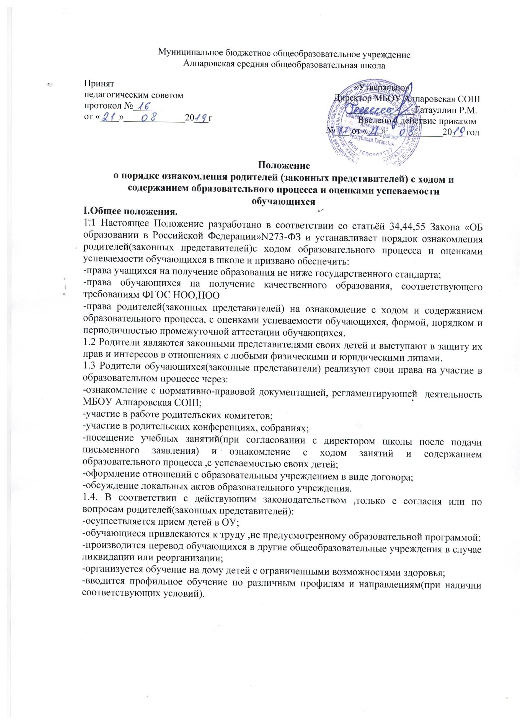

II. Ознакомление родителей (законных представителей) с нормативно-правовой документацией, регламентирующей образовательный процесс
2.1. При приеме в МБОУ Алпаровскую СОШ обучающегося или в иное время, по желанию, родители (законные представители) знакомятся со следующими документами, регламентирующими ход и содержание учебного процесса:
- Устав МБОУ Алпаровской СОШ;
- лицензия на право ведения образовательной деятельности;
- свидетельство о государственной аккредитации образовательного учреждения;
- образовательные программы;
- другие документы, регламентирующие образовательный процесс (локальные акты, отнесенные к их компетенции, учебный план, календарный учебный график, расписание занятий и др.)
Родители (законные представители) имеют право ознакомиться с вышеперечисленными документами в ходе индивидуальной беседы с руководителем образовательного учреждения или его заместителями, на общешкольном или классном родительском собрании, на сайте МБОУ Алпаровской СОШ.
2.2. Ознакомление родителей с вышеуказанными документами при приеме в организацию производится при заполнении заявления в установленной форме, утвержденной приказом директора школы.
III. Посещение занятий родителями (законными представителями) обучающихся.
3.1. Родители (законные представители), на основании ст.44 Федерального закона «Об образовании в Российской Федерации», имеют право:
- выбирать форму получения образования (с учетом мнения ребенка, с учетом рекомендаций ПМПК);
- знакомиться с уставными документами образовательной организацией;
- знакомиться с содержанием образования, используемыми программами, методами обучения и воспитания;
- получать информацию обо всех видах планируемых мероприятиях (медицинских процедур, психологических обследований и др.), давать согласие на их проведение, отказываться от участия в них, получать информацию о результатах проведенных мероприятий;
- принимать участие в управлении образовательной организации.
3.2. Родители (законные представители), на основании Закона «Об образовании в Российской Федерации», имеют право посещать любые занятия по согласованию с администрацией, где могут:
- ознакомиться с ходом занятий, его содержанием, требованиями педагогов;
- оценить работоспособность своего ребенка, его активность на занятиях;
- посмотреть его умение грамотно, правильно излагать свои мысли;
- понять место ребенка в коллективе;
- сравнить объем его знаний с положениями образовательной программы;
- убедиться в объективном отношении к ребенку;
- сравнить объем его знаний с государственным образовательным стандартом, объемом знаний других учащихся;
- убедиться в объективности выставления ребенку оценок
3.3. При заявлении родителей (законных представителей) о желании посетить учебные занятия директор школы проводит следующие мероприятия:
- принимает заявление от родителей (законных представителей) в письменном виде на посещение определенного урока;
- согласовывает день и время посещения занятий по интересующему их предмету в присутствии учителя;
- назначает по согласованию с родителями сопровождающего на данное занятие
( одного или нескольких из нижеприведенного перечня):
- заместителя директора по учебно-воспитательной работе;
- руководителя школьного методического объединения учителей-предметников;
- опытного учителя-предметника, имеющего высшую квалификационную категорию;
- заместителя директора по воспитательной работе (если посещение занятий связано с вопросами воспитания «трудных» учащихся).
3.4. Родители (законные представители) во время посещения занятий обязаны:
- не нарушать порядок;
- не делать замечания педагогу и (или) обучающимся;
- не выходить из кабинета до окончания занятий.
3.5. Родители (законные представители) имеют право:
- присутствовать при анализе урока, высказывать свое мнение по поводу обучения своего ребенка;
- получить консультацию по интересующим их вопросам;
- обратиться к директору школы по дальнейшему решению данного вопроса.

IV. Ознакомление родителей (законных представителей) с успеваемостью обучающихся.
4.1. Учащиеся имеют право:
- на получение оценки по каждому предмету в соответствии со своими знаниями и умениями;
- на своевременное выставление оценок в журнал и дневник;
- на информацию о выставленных оценках, как за устные, так и за письменные работы;
4.2. Родители (законные представители) имеют право на полную информацию об успеваемости обучающегося:
- через дневник, который является основным документом ученика;
- через индивидуальные беседы с учителями, классным руководителем, администрацией школы в соответствии с Положением об аттестации: промежуточная аттестация проходит в соответствии с Положением о промежуточной аттестации, итоговая аттестация - в конце года;
- через сводную ведомость успеваемости обучающегося, заверенную подписью классного руководителя или администрации школы;
- через электронный классный журнал.
4.3. Итоги аттестации обучающихся рассматриваются на совещании при директоре и на заседании педагогического совета школы.
4.4. По итогам промежуточной и итоговой аттестации используется 5-ти балльная система оценки результатов каждого обучающегося:
5- баллов – высокий уровень освоения образовательной программы
4- балла – средний уровень освоения образовательной программы
3- балла – достаточный уровень освоения образовательной программы
- балла - недопустимый уровень освоения образовательный программы
1 балл - критический уровень освоения образовательный программы
4.5. Учителя-предметники обязаны выставлять оценки за устный ответ после каждого урока, за письменные работы в течение недели.
4.6. Классные руководители обязаны проверять дневник еженедельно. По согласованию с родителями в случае необходимости раз в месяц/ четверть классные руководители имеют право составлять сводную ведомость успеваемости обучающегося, которая вклеивается в дневник учащихся.
4.7. Родители (законные представители) обязаны еженедельно подписывать дневник.
4.8. В случае неудовлетворительной успеваемости обучаемого школа официально информирует родителей (законных представителей) не позднее, чем за три недели до окончания учебного периода (четверти, полугодия, года).
4.9. В случае нарушения прав и законных интересов ребенка, родители (законные представители) вправе воспользоваться всеми имеющимися средствами защиты: обращение в администрацию ОУ, органы управления образованием и надзорные органы в сфере образования, в органы опеки и попечительства, в прокуратуру, с иском в суд.

